Anexa
la Planul de acțiuni pentru situații
excepționale pe piața energiei electrice

Situația existentă şi caracteristicile sectorului electroenergetic
Infrastructura sistemului electroenergetic
- Infrastructura SE este compusă din 3 componente principale: centralele electrice, reţelele electrice de transport și reţelele electrice de distribuție.
Centrale electrice
- La 31.12.2016, capacitatea totală de producere a energiei electrice din Republica Moldova (fără regiunea din partea stângă a Nistrului) constituia circa 436 MW, din care:
- 306 MW - capacitatea electrică instalată a centralelor electrice de termoficare (CET) ale S.A “Termoelectrica” din mun. Chişinău şi anume:
- CET - 1, construită în perioada cuprinsă între 1951-1961, cu capacitatea electrică instalată de 66 MW, care utilizează gaze naturale şi păcură;
- CET-2, construită în anii 1976-1980, cu capacitatea electrică instalată de 240 MW, care utilizează gaze naturale şi păcură.
- 24 MW - capacitatea electrică instalată a CET Nord din mun. Bălţi, construită în 1956- 1970, care utilizează gaze naturale şi păcură.
- 16 MW - capacitatea instalată a centralei hidroenergetice Costești–Stînca (CHE Costești–Stînca), construită în 1978.
- 7,5 MW - capacitatea instalată a 41 centrale electrice care utilizează surse regenerabile, construite în perioada cuprinsă între 2010 - 2016 , din care:
- 3 centrale electrice pe biogaz, cu capacitatea totală de 2,8 MW;
- 3 centrale electrice eoliene, cu capacitatea totală de 2,3 MW;
- 24 centrale electrice solare, cu capacitatea totală de 1,8 MW
- 87 MW - capacitatea electrică a altor centrale electrice, inclusiv a fabricilor de zahăr construite în anii 1956 - 1981.
- Capacitatea de producere a energiei electrice de către centralele electrice situate în regiunea din partea stânga Nistrului este de 2600 MW, inclusiv:
- 2520 MW - capacitatea instalată a CERS Moldovenească, construită în 1964-1982, care utilizează gaze naturale, păcură şi cărbune;
- 48 MW - capacitatea instalată a Centralei hidroenergetice Dubăsari (CHE Dubăsari), construită în 1954-1966<
- CET Tirotex -32 MW.
- Capacitatea de producere a energiei electrice (fără regiunea din partea stânga a Nistrului) depinde în mare parte de sarcina termică de consum şi este utilizată la un nivel relativ satisfăcător în perioada rece, în timp ce în alte perioade ale anului această capacitate de producere este utilizată la un nivel foarte redus. Drept exemplu, în Figura 1 din prezenta Anexă, este prezentată informația privind capacitatea orară medie de producere a energiei electrice pe parcursul anului 2016 (fără centralele electrice situate în partea stângă a Nistrului), iar în Figura 2 din prezenta Anexă este reflectată informația privind sarcina maximă şi minimă de consum în perioada lui 2016.

Figura 1. Capacitatea orară medie de generare a energiei electrice pe parcursul anului 2016 (valori medii pentru fiecare oră a zilei din fiecare lună), MW
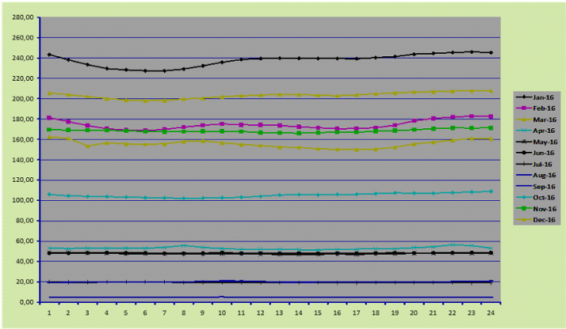
Sursa: Datele operatorului sistemului de transport, ÎS „Moldelectrica”

Figura 2. Sarcina minimă şi maximă de consum pentru zilele de lucru caracteristice pentru fiecare lună a anului 2016, MW
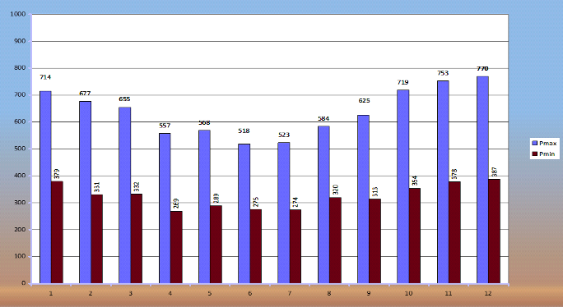
Sursa: Datele operatorului sistemului de transport, ÎS „Moldelectrica”
- Totodată, rezultă în mod cert faptul că centralele electrice situate în partea dreaptă a Nistrului sunt în măsură să asigure sarcina maximă de consum a Republicii Moldova la un nivel redus, sub 19% mediu anual. În perioada rece a anului (Ianuarie - Martie şi Octombrie - Decembrie) sarcinile de producere a centralelor electrice situate în partea dreaptă a Nistrului sunt utilizate la un nivel mediu de 24% - 56 % din capacitatea instalată, ceea ce asigură de la 15% până la 38% din sarcina maximă de consum a energiei electrice din perioada respectivă. În perioada caldă a anului (Aprilie - Septembrie) capacitatea de producere a centralelor electrice locale este utilizată la nivelul de numai 1% - 13% din capacitatea instalată şi asigură cel mult 11% din sarcina maximă de consum a Republicii Moldova. Restul de circa 62% - 99% din sarcina de consum este acoperit din producerea energiei electrice la CERS Moldovenească şi/sau din importul energiei electrice din Ucraina.
Reţelele electrice de transport
- În conformitate cu Legea nr. 107/2016 cu privire la energia electrică, se consideră reţele electrice de transport sistemul de linii electrice de tensiune înaltă, cu echipament şi utilaj de transformare şi de comutare, precum şi cu instalaţii auxiliare, care serveşte la transportul energiei electrice. Reţelele electrice de transport din partea dreaptă a Nistrului includ:
- 4704,41 km linii electrice aeriene (LEA), din care:
- 203 km LEA 400 kV;
- 377,34 LEA 330 KV;
- 3338,82 LEA 110 kV;
- 785,25 km LEA 35 kV.
- 183 substații de transformare (649 transformatoare), cu capacitatea totală de 4725,2 MVA, inclusiv:
  - 1 substaţie 400/110/35 kV, cu capacitatea de 500 MVA;
  - 1 substaţie 330/110/35 kV, cu capacitatea de 525 MVA;
  - 2 substaţii 330/110/10 kV, cu capacitatea totală de 1000 MVA;
  - 39 substaţii 110/35/10 kV, cu capacitatea totală de 1107,6 MVA;
  - 86 substaţii 110/10 kV, cu capacitatea totală de 1183,3 MVA;
  - 1 substaţie 110/10/6 kV cu capacitatea de 16,3 MVA;
  - 2 substaţii 110/6 kV, cu capacitatea totală de 38,6 MVA;
  - 39 substații 35/10 kV, cu capacitatea totală de 244,3 MVA;
  - 8 substaţii 35/10/6 kV, cu capacitatea totală de 93,5 MVA;
  - 1 substaţie 35/6 kV, cu capacitatea de 4 MVA;
  - 2 substații 35/6/0.4 kV, cu capacitatea totală de 7 MVA;
  - 1 substație 10/6 kV, cu capacitatea de 5,6 MVA.
- La rețelele electrice de transport sunt racordate în mod direct instalațiile electrice ale unui singur consumator final (consumator noncasnic), precum şi 14 centrale electrice, din care 3 centrale electrice care utilizează surse regenerabile. În anul 2016 sarcina electrică maxima a reţelelor electrice de transport a fost de 1067 MW.
- SE MD, în integral, cu regiunea din stânga Nistrului, este conectat în mod sincron la sistemul electroenergetic al Ucrainei (în continuare – SE UA) prin 18 linii sau segmente de linii electrice, din care 7 LEA cu tensiune nominală de 330 kV şi 11 LEA cu tensiunea nominală de 110 kV, linii care asigură transportul energiei electrice atât pentru Moldova, precum şi pentru Ucraina (import/export în același timp).
- Importul din Ucraina este limitat de stabilitatea statică. Capacitatea de import depinde de valoarea fluxului prin aşa numita „interfaţă de control Ucraina-Moldova-Odesa” (în continuare – interfaţa de control), de configuraţia reţelelor electrice de transport din Moldova şi Ucraina, precum şi de numărul de grupuri generatoare în funcţiune la CERS Moldovenească şi la CHE Dnestrovsk. Interfaţa de control include 4 linii de 330 kV: CHE Dnestrovsk (UA) – Bălţi (MD), Kotovsk (UA)–CERS Moldovenească (MD) şi Adjalik (UA)–Usatovo 1 şi Usatovo 2 (UA).
- Pentru topologia normală, fluxul admisibil de energie electrică prin interfața de control variază în funcţie de numărul de grupuri generatoare în funcțiune la CERS Moldovenească şi la CHE Dnestrovsk, în limitele 1250-1500 MW. Totodată, este de menţionat că CHE Dnestrovsk este utilizată pentru acoperirea vîrfului de sarcină, iar importul energiei electrice din Ucraina şi achiziţionarea energiei electrice la CERS Moldovenească se exclud reciproc (în cazul importului energiei electrice din Ucraina se micșorează numărul de grupuri generatoare în funcțiune la CERS Moldovenească). Or, acest fapt duce la reducerea diapazonului valorii capacității interfeței de control şi, respectiv, a transportului spre Republica Moldova a energiei electrice din import până la 350-500 MW. Pentru topologii cu elemente extrase din funcțiune, valoare importului din Ucraina spre Moldova poate să scadă chiar la zero.
- Totodată, fluxul admisibil de energie electrică prin fiecare din interconexiunile ce asigură interconectarea dintre SE MD şi sistemul electroenergetic al Ucrainei este limitat de parametrii tehnici ai echipamentului aferent (conductor, transformatoare de curent în capetele liniei electrice). Informaţiile cu privire la interconexiunile dintre SE MD şi SE UA, precum şi cu privire la fluxul admisibil pe fiecare interconexiune, în parte, sunt reflectate în Tabelul nr. 1 din prezenta Anexă.

Tabelul 1. Interconexiunile dintre SE MD şi SE UA
Denumirea liniei şi/sau a segmentului de linie | Tensiunea nominală, kV | Fluxul admisibil de durată *, MVA | TC instalat în SE MD, MVA | TC instalat în SE UA, MVA
Bălti - CHE Dnestrovsk | 330 | 1040 | 1143 | 1143
Rîbniţa – Podoliskaia 1 | 330 | 850 | 572 | 1143
Rîbniţa – Podoliskaia 2 | 330 | 850 | 572 | 1143
CERS Moldovenească – Podoliskaia | 330 | 850 | 1143 | 1143
CERS Moldovenească – Usatovo | 330 | 660 | 1143 | 572
CERS Moldovenească – N.Odesskaia | 330 | 660 | 1143 | 1143
CE Moldovenească – Arţiz | 330 | 850 | 1143 | 572
Larga – Nelipovţi | 110 | 75,8 | 38 | 19
BSZ – CHE Dnestrovsk | 110 | 88,8 | 114 | 143
Ocniţa – Şahtî | 110 | 88,8 | 114 | –
Otaci – Nemia | 110 | 75,8 | 114 | 57
Soroca - Poroghi | 110 | 67 | 114 | 57
Vasilievka – Krasnie Okna | 110 | 103 | 114 | 114
CERS Moldovenească – Starokazacie | 110 | 103 | 143 | 114
CERS Moldovenească – Beleaevka | 110 | 103 | 143 | 114
CERS Moldovenească – Razdelinoie | 110 | 103 | 143 | 114
Vulcăneşti – Bolgrad 1 | 110 | 103 | 143 | 114
Vulcăneşti – Bolgrad 2 | 110 | 103 | 143 | 114
*Temperatura admisibilă a conductorului +70°C, temperatura aerului +20°C, viteza vântului – 0 m/s.
Sursa: Datele operatorului sistemului de transport, ÎS „Moldelectrica”

- De asemenea, SE MD este interconectat cu sistemul electroenergetic al României (SE RO). Însă, dat fiind faptul că acestea fac parte din sisteme sincrone diferite – IPS/UPS (rețea sincronă de transport a energiei electrice) şi ENTSO-E CE, realizarea schimburilor de energie electrică (import/export) prin interconexiunile respective este limitată de regimul radial de funcționare şi poate fi efectuată doar în condiţii insulare. Informaţiile cu privire la interconexiunile dintre SE MD şi SE RO, precum şi cu privire la capacitatea acestora se regăsesc în Tabelul nr. 2 din prezenta Anexă.
Tabelul 2. Interconexiunile dintre SE MD şi SE RO
Denumirea liniei şi/sau a segmentului de linie | Tensiunea nominală, kV | Fluxul admisibil de durată *, MVA | TC instalat în SE MD, MVA | TC instalat în SE RO, MVA | Puterea maximă, conform convenției de exploatare a LEA, MW
Vulcăneşti – Isaccea | 400 | 1714 | 1386 | 831 | -
Costeşti – Stînca | 110 | 67 | 114 | 114 | 70
Ungheni – Ţuţora | 110 | 103 | 114 | 76 | 70
Cioara - Huşi | 110 | 88,8 | 114 | 76 | 50
Gotești - Fălciu | 110 | 75,8 | – | 76 | 30
*Temperatura admisibilă a conductorului - +70°C, temperatura aerului -+20°C, viteza vântului – 0 m/s.
Sursa: Datele operatorului sistemului de transport, ÎS „Moldelectrica”
- Actualmente, toate problemele ce ţin de acces la interconexiunile dintre Republica Moldova şi Ucraina, în legătură cu importul energiei electrice din Ucraina, sunt gestionate de Î.S. „NEK Ukrenergo” (operatorul sistemului de transport din Ucraina), iar cele ce ţin de acces la interconexiunile dintre Republica Moldova şi România, în legătură cu importul din România, se află în gestionarea S.A. „Transelectrica” (operatorul sistemului de transport din România).
- Exploatarea, întreţinerea, modernizarea şi dezvoltarea reţelelor electrice de transport, precum şi gestionarea problemelor legate de acordarea accesului, inclusiv de racordare la rețelele electrice de transport naţionale constituie obligaţia ÎS “Moldelectrica”, singurul operator al sistemului de transport din Republica Moldova. Activitatea de transport al energiei electrice se efectuează în baza licenţei pentru transportul energiei electrice. Totodată, în conformitate cu Legea cu privire la energia electrică, operatorul sistemului de transport, care deţine licență pentru conducerea centralizată a sistemului electroenergetic, este responsabil pentru dirijarea operativ-tehnologică unică a sistemului electroenergetic, precum şi pentru echilibrarea sistemului electroenergetic.
- În contextul obligaţiilor stabilite prin lege, Î.S. „Moldelectrica” efectuează anual lucrări de întreținere, de reparație curentă şi capitală, precum şi de reconstrucție şi de modernizare a reţelelor electrice de transport, inclusiv a liniilor, a stațiilor electrice, a dispozitivelor PRA, precum şi a echipamentului de măsurare, de comunicații şi telemecanică, pentru a menține starea normală de funcţionare a acestora. Astfel, în 2001-2002 au fost restabilite integral liniile electrice deteriorate în rezultatul condițiilor meteo din luna noiembrie a anului 2000, când din cauza chiciurii au fost deteriorate 48 de linii electrice de transport, de diferite categorii de tensiune. De asemenea, şi în ianuarie 2007 chiciura a cauzat deteriorarea în mod semnificativ a unor linii electrice de transport, iar lucrările de reabilitare au fost făcute într-o perioadă de timp foarte scurtă.
- Totodată, începând cu anul 2005, Î.S. „Moldelectrica” a efectuat lucrări de modernizare a echipamentului stațiilor electrice (SE) 330 kV Chișinău, Străşeni, Bălţi, a efectuat lucrări de înlocuire a două transformatoare la SE 330 kV Chișinău, a construit noi LEA 110 kV, inclusiv intersistemice, precum şi a iniţiat lucrări de reconstrucţie a SE 110 kV, de modernizare a liniilor electrice 330 kV, şi de renovare a dispozitivelor PRA, a dispozitivelor de comunicații şi telemecanică şi a sistemelor de evidență a energiei electrice. De asemenea, a fost finalizată implementarea sistemului de monitorizare, control și achiziții de date SCADA şi a sistemului automatizat de evidență comercială a energiei electrice, etc.
- Este de menţionat că pe parcursul ultimilor ani întreruperi semnificative în livrarea energiei electrice din cauza defecțiunilor în rețelele electrice de transport nu au avut loc, excepție fiind întreruperile programate şi unele întreruperi neprogramate, pe perioade scurte de timp şi cu impact nesemnificativ asupra livrărilor de energie electrică, ce au fost cauzate de apariția unor defecțiuni neesențiale. Astfel, pe parcursul anului 2016, în reţelele electrice de transport au fost înregistrate, în total, 87 întreruperi cu o durata medie de 33,7 minute/an, energia nelivrată din aceste cauze fiind de 255,5 mii kWh, sau 0,005% din totalul energiei electrice transportate. Informațiile detaliate cu privire la întreruperile în reţelele electrice de transport, inclusiv cu privire la energia electrică nelivrată din această cauză, în perioada 2012-2016 sunt prezentate în Tabelul nr. 3 din prezenta Anexă.

Tabelul 3. Întreruperi în livrarea energiei electrice prin reţelele electrice de transport (2012-2016)
 | Unitate de măsură | 2012 | 2013 | 2014 | 2015 | 2016
Durata medie a întreruperilor | minute/an | 26.7 | 22.0 | 25.4 | 10.1 | 33.7
Energia electrică nelivrată | mii kWh | 214.7 | 219.7 | 260.7 | 78.0 | 255.5
Energia electrică nelivrată | % din cantitatea transportată | 0.005 | 0.004 | 0.006 | 0.002 | 0.006
Sursa: Datele operatorului sistemului de transport, ÎS „Moldelectrica”

- În concluzie, deşi ÎS „Moldelectrica” nu dispune de surse financiare necesare pentru dezvoltarea interconexiunilor cu sistemul electroenergetic al ENTSO-E, pentru construcția de noi rețele electrice de transport, precum şi pentru renovarea, reconstrucția şi modernizarea, în mod integral, a liniilor electrice de transport existente, actualmente reţelele electrice de transport se află într-o stare tehnică de exploatare satisfăcătoare şi permit aprovizionarea continuă şi fiabilă a consumatorilor cu energie electrică.
Reţelele electrice de distribuţie
- Reţelele electrice de distribuţie, situate pe partea dreaptă a Nistrului au o lungime totală de 56,84 mii, din care: 1,8 mii km de linii electrice de tensiune înaltă (35-110kV), 22,1 mii km de linii electrice de tensiune medie (6-10kV) şi 32,9 mii km de linii electrice de tensiune joasă (0.4kV), precum şi includ 14764 transformatoare electrice cu o capacitate totală de 4583.7 MVA.
- La rețelele electrice de distribuție sunt racordate în mod direct 29 centrale electrice, 27 din care utilizează surse regenerabile, precum şi 1362,7 mii instalații electrice ale consumatorilor finali, toate fiind dotate cu echipamente de măsurare. Astfel, 1276,5 mii consumatori finali sunt asiguraţi cu energie electrică prin intermediul reţelelor electrice de distribuţie, iar 1226,3 mii (96,1%) din aceştia sunt consumatori casnici. Informația detaliată cu privire la reţelele electrice de distribuţie este reflectată în Tabelul nr. 4 din prezenta Anexă.

Tabelul 4. Reţele electrice de distribuţie
 | Unitate de măsură | RED Union Fenosa | RED Nord | Total
1.Linii electrice de distribuţie în exploatare - total |  | 34992.3 | 21847.3 | 56839.6
inclusiv: | km |  | 0 | 0
110 kV | km | 509.2 | 0 | 509.2
35 kV | km | 1311 | 0 | 1311
6-10 kV | km | 14408.5 | 7731.1 | 22139.6
0.4 kV | km | 18763.6 | 14116.2 | 32879.8
2. Transformatoarele electrice în exploatare | unităţi | 9155 | 5609 | 14764
3. Capacitatea totală a transformatoarelor | MVA | 3605.4 | 978.3 | 4583.7
4. Numărul centralelor electrice, conectate direct la reţelele electrice de distribuţie | unităţi | 24 | 5 | 29
inclusiv: de producere a energiei electrice din surse regenerabile | unităţi | 22 | 5 | 27
5. Instalaţii electrice ale consumatorilor finali, racordate la reţelele electrice de distribuţie-total | unităţi | 878422 | 484279 | 1362701
inclusiv la reţelele electrice: |  |  | 0 | 0
35-110 kV | unităţi | 20 | 0 | 20
6-10 kV | unităţi | 4769 | 1742 | 6511
0.4 kV | unităţi | 873633 | 482537 | 1356170
6. Numărul de consumatori, ale căror instalaţii electrice sunt conectate la RED - total | consum. | 792250 | 484279 | 1276529
inclusiv: a consumatorilor casnici | consum. | 765204 | 461136 | 1226340
inclusiv: a consumatorilor casnici | % din total | 96.6 | 95.2 | 96.1
Sursa: Datele operatorilor sistemelor de distribuție, RED „Nord” şi RED „Union Fenosa”
- Exploatarea, întreţinerea, modernizarea şi dezvoltarea reţelelor electrice de distribuție este efectuată de 2 operatori ai sistemelor de distribuţie, care îşi desfăşoară activitatea în temeiul licenţei pentru distribuția energiei electrice (ÎCS “RED Union Fenosa” S.A. şi RED Nord” S.A.). De asemenea, potrivit Legii nr. 107/2016 cu privire la energia electrică, cei doi operatori ai sistemelor de distribuţie sunt obligaţi să acorde acces liber, transparent şi nediscriminatoriu la reţelele electrice de distribuţie, inclusiv să racordeze la reţea toţi solicitanţii în condiţii prestabilite, precum şi să presteze serviciul de distribuție a energiei electrice în mod continuu şi fiabil, cu respectarea parametrilor şi a indicatorilor de calitate stabiliţi.
- Cu privire la calitatea serviciului de distribuţie, în perioada anului 2016 durata medie a întreruperilor în reţelele electrice de distribuție (indicele SAIDI) a constituit 176 minute, indicele frecvenţei medii a întreruperilor (SAIFI) a fost de 2,7, iar durata medie a unei întreruperi pentru un consumator a constituit 65 de minute. Ca urmare, se poate conchide, că în pofida unor mici probleme existente în SE, reţelele electrice de distribuţie se află într-o stare tehnică satisfăcătoare și permit aprovizionarea continuă şi fiabilă a consumatorilor cu energie electrică.
Piața energiei electrice
- În conformitate cu prevederile Legii nr. 107/2016 cu privire la energia electrică, piața internă a energiei electrice a fost declarată deschisă, iar toți consumatorii sunt eligibili şi au dreptul la libera alegere şi la schimbarea furnizorului de energie electrică. În realitate, însă, Republica Moldova depinde practic de o singură sursă de producere - CERS Moldovenească; aceasta deoarece piaţa energiei electrice a Republicii Moldova nu este integrată într-o piaţă regională, iar pe partea dreaptă a Nistrului nu există suficiente surse de producere. Nu este de neglijat nici situația existentă în sectorul energetic al Ucrainei, care nu este predictibil pe deplin din cauza războiului din anumite regiuni ale ţării respective.
- Ca urmare, în ultimii doi ani consumul de energie electrică din Republica Moldova a fost acoperit la nivel de circa 19% cu energie electrică produsă de centralele electrice din partea dreaptă a Nistrului, la nivel de 0,1% - 0,4% din import din Ucraina şi la nivel de peste 80 % cu energie electrică produsă de CERS Moldovenească. În aceste condiții, cu excepţia unui singur consumator, ceilalţi consumatori de energie electrică nu pot de facto să-şi exercite dreptul de a alege şi schimba furnizorul şi sunt aprovizionați cu energie electrică de către 2 furnizori, în condiţii şi la preţuri reglementate şi aprobate de ANRE.
- Piaţa internă a energiei electrice este organizată şi funcţionează, în special, în conformitate cu Legea nr. 107/2016 cu privire la energia electrică şi Regulile pieţei energiei electrice, aprobate de ANRE, iar în partea dreaptă a Nistrului îşi desfăşoară activitatea 59 de întreprinderi electroenergetice (conform informaţiei la data de 31.12.2017), dintre care:
- 4 întreprinderi electroenergetice, care deţin licență pentru producerea energiei electrice (“Termoelectrica” S.A., CET Nord, NHE Costeşti, „Picador Grup” S.R.L.);
- 35 întreprinderi electroenergetice, care produc energie electrică, dar care, în conformitate cu Legea nr. 107/2016 cu privire la energia electrică, nu sunt obligate să obţină licenţe pentru desfăşurarea genului respectiv de activitate. Dintre acestea, 30 de producători exploatează centrale electrice care utilizează surse regenerabile;
- 1 întreprindere electroenergetică, ce deţine licenţă pentru transportul energiei electrice (ÎS “Moldelectrica” – operatorul sistemului de transport);
- 2 întreprinderi electroenergetice, care deţin licenţă pentru distribuţia energiei electrice (operatori ai sistemelor de distribuţie: ÎCS “Red Union Fenosa” S.A. și “RED “Nord” S.A.);
- 2 întreprinderi electroenergetice, care deţin licenţă pentru furnizarea energiei electrice şi îşi desfăşoară activitatea în condiţii şi la preţuri reglementate: ÎCS “Gaz Natural Fenosa Furnizare Energie” S.R.L., care furnizează circa 74 % din cantitatea totală de energie electrică, livrată pe piaţa internă, pentru circa 792 mii consumatori sau circa 62 % din totalul consumatorilor din ţară şi “Furnizarea Energiei Electrice Nord” S.A., care furnizează restul circa 26% din cantitatea totală de energie electrică livrată pe piaţa internă, către circa 484 mii consumatori sau circa 48% din totalul consumatorilor din ţară;
- 14 întreprinderi electroenergetice, care deţin licență pentru furnizarea energie electrice şi au dreptul să-şi desfășoare activitatea la prețuri negociate. Dintre acestea doar un singur furnizor este activ pe piaţa energiei electrice - “Energocom”S.A, iar ceilalți 13 furnizori doar dețin licențe pentru desfăşurarea genului respectiv de activitate.
- Pe piaţa energiei electrice se efectuează toate tranzacțiile de vânzare-cumpărare a energiei electrice, a serviciilor de sistem, a energiei electrice de echilibrare, a altor produse conexe, aceasta fiind compusă din piața angro a energiei electrice şi piața cu amănuntul a energiei electrice.
- Actualmente, tranzacţiile de pe piața angro a energiei electrice se efectuează în baza contractelor bilaterale, ce pot fi încheiate între producători şi furnizori, între furnizorii angro şi furnizorii cu amănuntul, între furnizorul central de energie electrică şi anumite categorii de producători, între furnizorul central de energie electrică şi furnizorii de energie electrică ce furnizează energie electrică pentru consumatorii finali, între producători, furnizori şi operatorul sistemului de transport, operatorii sistemelor de distribuţie. Operatorul sistemului de transport, operatorii sistemelor de distribuţie şi furnizorul central de energie electrică sunt participanţi specifici la piaţa energiei electrice şi au dreptul să acționeze pe piaţa energiei electrice numai în condiţiile stabilite în Legea nr. 107/2016 cu privire la energia electrică şi în Regulile pieței energiei electrice.
- Pe piața cu amănuntul a energiei electrice tranzacţiile se efectuează în baza contractelor bilaterale, încheiate între furnizori şi consumatorii finali de energie electrică. Pentru a vinde energie electrică pe piaţa cu amănuntul, producătorii sunt obligaţi să obţină licenţă pentru furnizarea energiei electrice. După cum a fost menţionat anterior, cu excepţia a câtorva consumatori, ceilalţi consumatori finali cumpără energie electrică în condiţii şi la preţuri reglementate de ANRE.
Energia electrică în mixul energetic al Republicii Moldova
- În perioada dintre 2011-2016, consumul intern brut de energie electrică în Republica Moldova (fără regiunea din partea stânga Nistrului) a constituit circa 277-292 mii tone echivalent petrol (ktep), fluctuația medie anuală fiind în jur de 1,1%. Ponderea energiei electrice în totalul consumului intern brut de energie constituie circa 10.4 - 11.0% şi este puțin mică decît nivelului mediu al țărilor din Uniunea Europeană (UE), unde ponderea respectivă constituie circa 13%. În consumul brut de energie electrică partea majoră (97,5 - 99%) revine energiei electrice procurate din exterior (import din Ucraina) şi procurări de la CERS Moldovenească), şi doar 1% - 2,5% revine producției primare de energie electrică de la centralele electrice situate în partea dreaptă a Nistrului. A se menţiona şi că în perioada vizată intrările de energie electrică din import şi de la CERS Moldovenească au crescut cu circa 5,9%, iar producția primară de energie electrică s-a redus în această perioadă cu circa 43%. În aceeași perioadă de referinţă, energia electrică obținuta prin transformare din alte tipuri de energie (de la centralele electrice din partea dreaptă a Nistrului) s-a redus de la 87 ktep la 78 ktep, înregistrându-se o descreștere de 10.3% în raport cu anul 2011. Astfel, prin comparaţie cu anul 2011 în perioada vizată producerea locală totală de energie electrică s-a redus cu circa 12,8%
- Totodată, în perioada vizată consumul final de energie electrică a crescut de la 291 ktep în anul 2011 până la 311 ktep în anul 2016, ceea ce constituie o creștere cu 19 ktep sau cu 6,5%. Din această creștere, circa 13 ktep, sau peste 68% din totalul creșterii consumului final de energie electrică, au fost acoperite din contul reducerii consumului tehnologic şi a pierderilor de energie electrică în SE.
- Din consumul total final de energie electrică, circa 45% constituie consumul sectorului rezidențial (consumatorii casnici), consum care, pe parcursul ultimilor 5 ani, a crescut cu 5,3%. Concomitent, în perioada cuprinsă între anii 2011-2014 ponderea consumului sectorului industrial şi agroindustrial în totalul consumului final de energie electrică era de circa 26%, această pondere, însă, s-a redus în anilor 2015-2016 la nivelul de circa 21-22%. În total, în anul 2016 consumul final de energie electrică în sectorul industrial şi agroindustrial s-a redus cu circa 13 ktep, sau cu circa 16% față de anul 2014, iar cauza principală a fost criza economică ce a avut loc în Republica Moldova în această perioadă. În sectorul comercial şi al serviciilor publice, consumul final de energie electrică a înregistrat, în perioada anilor 2011-2016, o creștere cu peste 24% şi a atins o pondere de circa 31% din totalul consumului final de energie electrică al Republicii Moldova. Consumul detaliat de energie electrică în mixul energetic al țării în anii 2011-2016 este prezentat în Tabelul nr. 5 din prezenta Anexă.

Tabelul 5. Energia electrică în mixul energetic (2011-2016)
Indicatorii | Unitate de măsură | 2011 | 2012 | 2013 | 2014 | 2015 | 2016
1.Consum intern brut de energie | ktep | 2676 | 2624 | 2643 | 2669 | 2686 | 2796
din care: Consum intern brut de energie electrică (intrări şi producția primară) | ktep | 277 | 285 | 290 | 292 | 289 | 290
 | % consum intern brut de energie electrică | 10.4 | 10.9 | 11.0 | 10.9 | 10.8 | 10.4
inclusiv din: import | ktep | 57 | 73 | 125 | 63 | 2 | 0
alte surse (CERS Moldovenească) | ktep | 213 | 209 | 161 | 224 | 283 | 286
producția primară | ktep | 7 | 3 | 4 | 5 | 4 | 4
2. Transformare, intrări energie electrică | ktep | 7 | 3 | 4 | 5 | 4 | 4
3. Transformare, ieșiri energie electrică | ktep | 87 | 80 | 78 | 83 | 81 | 78
4. Consum în sectorul energetic | ktep | 16 | 14 | 12 | 17 | 16 | 3
5. Consumul tehnologic şi pierderile de energie electrică în rețele | ktep | 50 | 50 | 46 | 40 | 33 | 37
6. Consum final de energie - total | ktep | 2406 | 2364 | 2390 | 2409 | 2455 | 2571
din care: Consum final de energie electrică | ktep | 291 | 298 | 306 | 313 | 317 | 311
din care: Consum final de energie electrică | % consum final energie | 12.1 | 12.6 | 12.8 | 13.0 | 12.9 | 12.1
inclusiv:
Consum în sectorul rezidențial | ktep | 133 | 135 | 139 | 143 | 144 | 140
Consum în sectorul rezidențial | % consum final energie electrică. | 45.7 | 45.3 | 45.4 | 45.7 | 45.4 | 45.0
Consum în industrie și agricultura | ktep | 75 | 75 | 80 | 81 | 69 | 68
Consum în industrie și agricultura | % consum final energie electrică. | 25.8 | 25.2 | 26.2 | 25.9 | 20.8 | 21.9
Consum în sectorul comercial și al serviciilor publice | ktep | 78 | 84 | 82 | 84 | 99 | 97
Consum în sectorul comercial și al serviciilor publice | % consum final energie electrică. | 26.8 | 28.2 | 26.8 | 26.8 | 31.2 | 31.2
Consum în transporturi | ktep | 5 | 4 | 5 | 5 | 5 | 6
Consum în transporturi | % consum final energie electrică. | 1.7 | 1.3 | 1.6 | 1.6 | 1.6 | 1.9
Sursa: Datele Biroului Naţional de Statistică (BNS): Balanța Energetică a Republicii Moldova, Culegere statistică, 2016

Producerea, importul şi consumul energiei electrice
- Pe partea dreaptă a Nistrului producerea locală de energie electrică este realizată preponderent de către 3 întreprinderi electroenergetice: “Termoelectrica S.A”, creată în 2015, urmare a fuzionării CET-1 şi CET-2 , CET Nord, şi NHE Costeşti, care produc circa 98% din totalul de energie electrică, iar restul de circa 2% de energie electrică este produsă de către centralele electrice care utilizează surse regenerabile şi de către alte tipuri de centrale electrice (fabricile de zahăr, etc.).
- Este necesar de menţionat şi că în perioada 2010-2016, producerea locală de energie electrică s-a redus cu circa 15% şi rămâne a fi cu mult sub nivelul consumului, acoperind doar puţin peste 18% din totalul necesarului de energie electrică. Pentru a acoperi integral necesitățile țării în energie electrica, diferența necesară este procurată de la CERS Moldovenească, precum şi din import (din Ucraina). În perioada menţionată ponderea energiei electrice procurate de la CERS Moldovenească, direct sau prin furnizorul din aceeași regiune - Energocapital, a crescut de la 46 % în anul 2013 până la peste 81,6% în anul 2016. Restul energiei electrice a fost procurată din import (din Ucraina) şi, pe parcursul ultimilor 2 ani, a constituit circa 0,4% - 0, 1 % anual din totalul energiei procurate, fiind utilizată mai mult pentru echilibrarea SE.
- În contextul celor expuse, este evident faptul că, în prezent, Republica Moldova este dependentă de energia electrică produsă la CERS Moldovenească, fapt care conferă vulnerabilitate sporită sectorului electroenergetic. Informațiile detaliate cu privire la cantitatea de energie electrică produsă în partea dreaptă a Nistrului şi procurată din Ucraina şi de la CERS Moldovenească, în perioada 2010-2016, se regăsesc în Tabelul nr. 6 din prezenta Anexă.

Tabelul 6. Producerea locală şi procurările de energie electrică din exterior și din import
Producători/ Procurări | U/m | 2010 | 2011 | 2012 | 2013 | 2014 | 2015 | 2016 | % 2016/ 2010
CET-1 | mil. kWh | 82 | 59.8 | 47.7 | 53.3 | 59.3 | - | - | -
CET-1 | % din prod. locală | 9.2 | 7.0 | 6,1 | 7.1 | 7.5 | - | - | -
CET-2 | mil. kWh | 665.4 | 655.9 | 636.4 | 594 | 601.1 | - | - | -
CET-2 | % din prod. locală | 74.9 | 76,8 | 82.0 | 79.4 | 76.3 | - | - | -
Termoelectrica (din 2015) | mil. kWh | - | - | - | - | - | 670.4 | 640.6 | 85.7
Termoelectrica (din 2015) | % din prod. locală | - | - | - | - | - | 84.6 | 85.4 | 101.5
CET Nord | mil. kWh | 57.1 | 57.8 | 54.5 | 49.4 | 50.1 | 53.2 | 54.6 | 95.6
CET Nord | % din prod. locală | 6.4 | 6.8 | 7.0 | 6.6 | 6.4 | 6.7 | 7.3 | 113.2
CHE Costeşti | mil. kWh | 78.3 | 75.5 | 33.5 | 44.6 | 58.3 | 49.8 | 38.6 | 49.3
CHE Costeşti | % din prod. locală | 8.8 | 8.8 | 4.3 | 6.0 | 7.4 | 6.3 | 5.1 | 58.4
Centrale electrice care utilizează surse regenerabile | mil. kWh | 0.0 | 0.0 | 0.3 | 1.9 | 3.1 | 17.2 | 14.4
Centrale electrice care utilizează surse regenerabile | % din prod. locală | 0 | 0 | 0.0 | 0.3 | 0.4 | 2.2 | 1.9
Ale tipuri de centrale electrice | mil. kWh | 5.3 | 5.3 | 3.7 | 4.7 | 16.2 | 2.2 | 2 | 37.7
Ale tipuri de centrale electrice | % din prod. locală | 0.6 | 0.6 | 0.5 | 0.6 | 2.1 | 0.3 | 0.3 | 44.7
Total producere locală  (partea dreaptă a Nistrului) | mil. kWh | 888.1 | 854.3 | 776.1 | 747.9 | 788.1 | 792.8 | 750.2 | 84.5
Total producere locală  (partea dreaptă a Nistrului) | % din total | 22.7 | 21.4 | 19.1 | 18.3 | 19.1 | 19.1 | 18.3 | 80.8
Energia electrică procurată de la CERS Moldovenească | mil. kWh | 3007.8 | 2478.6 | 2432.7 | 1875.5 | 2610.9 | 3342.5 | 3343.1 | 111.1
Energia electrică procurată de la CERS Moldovenească | % din total procurat | 76.7 | 62.0 | 60.0 | 46.0 | 63.2 | 80.5 | 81.6 | 106.4
Import din Ucraina | mil. kWh | 24.8 | 665.6 | 845.7 | 1455.7 | 730.7 | 17.6 | 3.7 | 14.9
Import din Ucraina | % din total procurat | 0.6 | 16.6 | 20.9 | 35.7 | 17.7 | 0.4 | 0.1 | 14.3
Total procurat | mil. kWh | 3032.6 | 3144.2 | 3278.4 | 3331.2 | 3341.6 | 3360.1 | 3346.8 | 110.4
Total procurat | % din total | 77.3 | 78.6 | 80.9 | 81.7 | 80.9 | 80.9 | 81.7 | 105.6
Total energia electrică produsă şi procurată | mil. kWh | 3920.7 | 3998.5 | 4054.5 | 4079.1 | 4129.7 | 4152.9 | 4097 | 104.5
Sursa: Rapoartele anuale de activitate ale Agenţiei Naţionale pentru Reglementare în Energetică
- Este necesar de menționat şi faptul că, pe parcursul anului, producerea energiei electrice în partea dreaptă a Nistrului nu este uniformă şi are o fluctuație lunară destul de mare. Astfel, marea parte a energiei electrice este produsă în perioada rece a anului, atingând cifra lunară de circa 150 mil kWh, în timp ce în perioada primăvară-vară producerea energiei electrice scade până la un nivel mai mic de 10- 4 mil. kWh/lunar (când energia electrică este produsă de CHE Costeşti şi de centralele electrice care utilizează surse regenerabile). În schimb, cantitatea de energie electrică procurată de la CERS Moldovenească şi din Ucraina nu variază mult pe parcursul anului. Informaţiile detaliate cu privire la fluctuaţiile de energie electrică produsă şi procurată de la CERS Moldovenească şi din Ucraina pe parcursul anului 2016 sunt reflectate în Figura nr. 3 din prezenta Anexă.

Figura 3. Producerea şi procurarea energiei electrice în anul 2016, mil. kWh
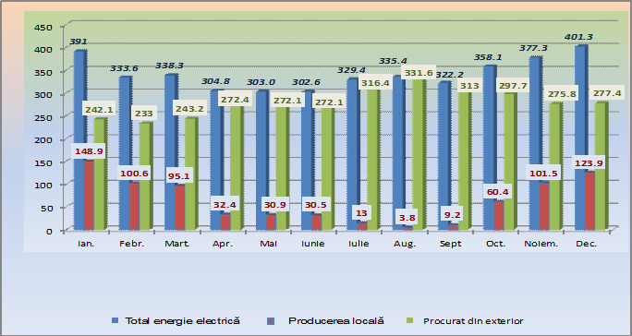
- Potrivit datelor prezentate de întreprinderile electroenergetice, din cantitatea totală de energie electrică livrată în SE în perioada anilor 2010-2016, de la 15,5% în 2010 până la 10,5% în 2016 au fost utilizate pentru acoperirea consumului tehnologic şi a pierderilor de energie electrică în reţelele electrice de transport şi de distribuție, iar restul de 84,5-89,45% au fost furnizate consumatorilor finali (consumul final de energie electrică).
- Nu este de neglijat nici faptul că în perioada cuprinsă între 2010-2016 consumul tehnologic şi pierderile de energie în reţelele electrice s-au redus cu 163 mil. kWh sau cu 33,6%. Reducerea majoră a consumului tehnologic şi a pierderilor de energie electrică a fost atinsă în reţelele electrice de distribuţie şi se datorează în mare parte investițiilor efectuate atât în reţelele electrice de distribuție, precum şi în echipamentele de măsurare. Astfel, în 2016 valoarea consumului tehnologic şi a pierderilor de energie electrică în reţelele electrice de distribuţie a fost de 322,3 mil. kW, faţă de 485,3 în 2010, ceea ce constituie o reducere de 33,6% faţă de anul 2010. Respectiv, reducerea consumului tehnologic şi a pierderilor de energie în reţelele electrice a determinat micșorarea în aceeași măsură a cantităţii energiei electrici procurate din exterior, pentru acoperirea creșterii consumului final de energie electrică. Astfel, în perioada respectivă, consumul final de energie electrică s-a majorat cu 357,5 mil. kWh (de la 3311,6 mil. kWh în 2010 până la 3669,1 mil. kWh în 2016), sau cu 10,8% , în timp ce consumul brut s-a majorat doar cu 180,7 mil kWh (de la 3920,7 până la 4101,4 mil kWh), sau doar cu 4,6%. Concomitent, reducerea consumului tehnologic şi a pierderilor de energie în reţelele electrice a condus şi la reducerea costurilor de furnizare a energiei electrice consumatorilor finali. Datele cu privire la consumul brut, consumul tehnologic şi pierderile de energie electrică, precum şi cu privire la consumul final de energie electrică, în perioada 2010-2016, sunt prezentate în Figura nr. 4 din prezenta Anexă.
Figura 4. Consumul brut şi consumul final de energie electrică în perioada 2010-2016, mil. kWh
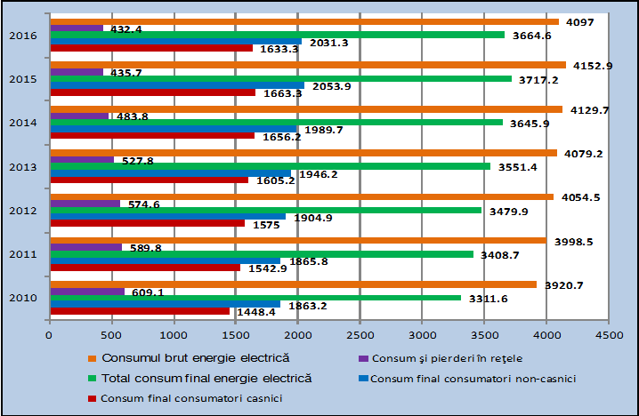
Sursa: Rapoartele anuale de activitate ale Agenţiei Naţionale pentru Reglementare în Energetică
- Datele prezentate în Figura 4 demonstrează că în perioada în cauză atât consumul brut, precum şi consumul final de energie electrică au fost în continuă creștere, înregistrându-se un trend ascendent pe întreaga perioadă de timp. Respectiv, în perioada menţionată consumul final de energie electrică la consumatorii casnici a crescut cu 12,8%, iar la consumatorii non-casnici – cu 9,0%. Ponderea energiei electrice consumate de consumatorii casnici în totalul consumului final de energie electrică constituie circa 44,5%, iar diferenţa de 55,5% reprezintă consumul final al consumatorilor non-casnici. Conform datelor Biroului Naţional de Statistică, pentru anul 2016, din consumul total de energie electrică circa 20,6% revine consumatorilor industriali, 31,2 % - consumatorilor din sectorul comercial şi, respectiv, 1,3 şi 1,9% - consumatorilor din sectorul agroalimentar şi din sectorul transporturilor (a se vedea Figura nr. 5 din prezenta Anexă). De notat, că structura consumului final de energie electrică din Republica Moldova diferă mult de structura consumului din țările UE, unde consumul mediu de energie electrică al sectorului rezidențial este doar la nivel de 29%, iar cel al consumatorilor industriali reprezintă peste 36% din consumul final al acestor ţări (a se vedea Figura nr. 6 din prezenta Anexă). Mai mult, dacă în ţările din Uniunea Europeană ponderea consumului de energie electrică din sectorul industrial este în creştere, iar cea din sectorul rezidențial - în descreştere, atunci în Republica Moldova situația este inversă: ponderea consumului de energie electrică din sectorul rezidențial creşte, iar în sectorul industrial scade.

Figura 5. Structura consumului final de energie electrică pe sectoarele de consum în 2010 și 2016, (% din total consum final EE)
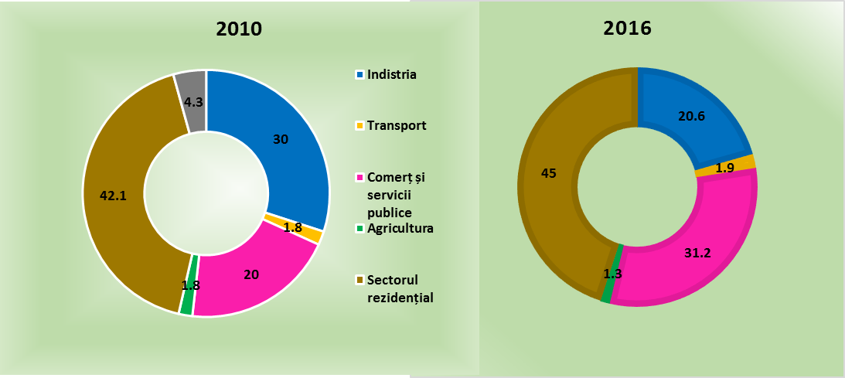
Sursa: Ministerul Economiei și Infrastructurii în baza datelor BNS: Anuarul Statistic al Republicii Moldova 2013 (Tab.15.8) și 2016 (Tab.15.5)

Figura 6. Structura consumului final de energie electrică în ţările UE- 28 în 2010 şi 2016,
(% din total consum final energie)
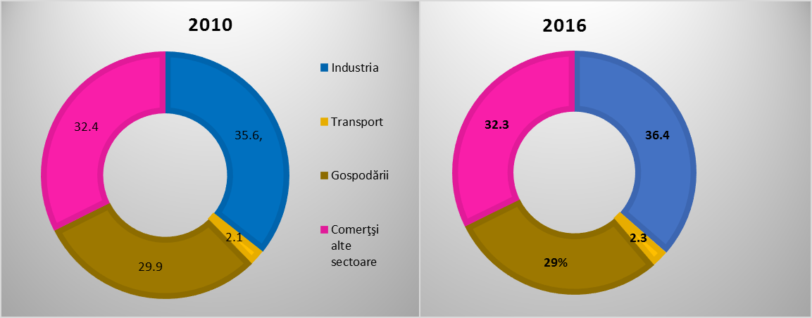
Sursa: Eurostat (online, codul datelor: nrg_105a, ten 00094, tsdpc310)

- De asemenea, în perioada vizată s-a înregistrat şi o creștere a prețului de procurare a energiei electrice atât de la CERS Moldovenească şi de la furnizorii din Ucraina, precum şi de la producătorii din partea dreaptă a Nistrului. Astfel, deşi a existat o anumită micșorare faţă de anul 2015, prețul mediu de procurare a energiei electrice în anul 2016 a fost cu peste 51% mai mare decât cel de procurare în anul 2010. Creșterea prețului de procurare a energiei electrice a condus la creșterea tarifelor de furnizare a energiei electrice consumatorilor finali, care, în perioada vizată, au fost majorate, în mediu, cu peste 46%. În Figura nr. 7 din prezenta Anexă sunt prezentate în detalii informaţiile cu privire la nivelul prețurilor de procurare şi al preţurilor medii de furnizare a energiei electrice consumatorilor finali în perioada anilor 2010-2016.

Figura 7. Preţurile de procurare şi preţurile medii de furnizare a energiei electrice în 2010-2016, bani/kWh
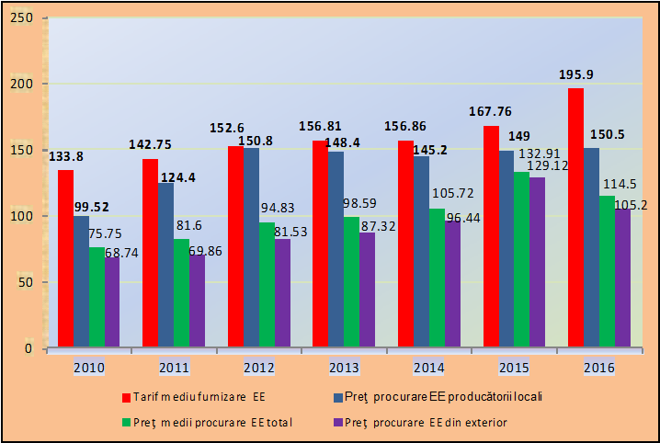
Sursa: Rapoartele anuale de activitate ale Agenţiei Naţionale pentru Reglementare în Energetică

- În rezultatul analizei consumului lunar de energie electrică în anul 2016, s-a constatat că cel mai mare consum brut de energie electrică s-a înregistrat în lunile Ianuarie, Noiembrie şi Decembrie, iar cel mai mic consum a fost înregistrat în perioada Aprilie - Iunie. Astfel, fluctuația de la cel mai mare la cel mai mic consum lunar a fost de circa 98,7 mil. kWh, sau de 24,6%. Pe parcursul anului 2016, consumul brut de energie electrică a fost acoperit din producerea locală doar la un nivel de la 1,1% în luna August, şi până la 38,2% în luna Ianuarie, iar diferenţa a fost acoperită din contul energiei electrice procurate de la CERS Moldovenească şi din Ucraina (în proporţie foarte mică de 0,1%). De altfel, situația descrisă se menține practic din an în an cu foarte mici devieri. Informațiile detaliate privind consumul brut, consumul final de energie electrică şi energia electrică produsă de centralele electrice din partea dreaptă a Nistrului, pe parcursul anului 2016 este prezentată în Figura nr. 8 din prezenta Anexă.
Figura 8. Consumul şi producerea de energie electrică în anul 2016, mil.kWh 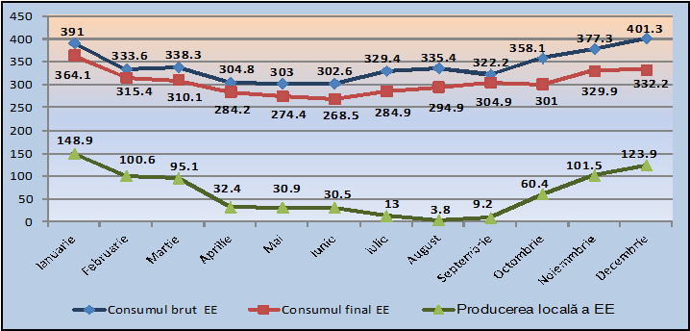
Sursa: Datele operatorului sistemului de transport, ÎS „Moldelectrica”
- De asemenea, consumul energiei electrice pe parcursul zilei nu este uniform. Astfel, între orele 22-00 şi 6-00 consumul energiei electrice este în descreștere, iar începând cu ora 8-00 consumul are un trend excedentar de creștere atingând vârful de consum între orele 17-20 în perioada rece a anului şi între orele 21-22 în perioada caldă a anului. Drept exemplu, mai jos, în Figura nr. 9 din prezenta Anexă, sunt prezentate curbele sarcinii de consum pentru fiecare oră şi lună a zilelor de lucru caracteristice (fiecare a treia zi de miercuri) ale anului 2016, din care observăm că cel mai mare vârf al sarcinii de consum s-a înregistrat pe data de 14 decembrie, ora 18-00, iar cea mai mică sarcină de consum s-a înregistrat pe data de 15 iunie, ora 5-00.

Figura 9. Curbele sarcinii de consum pentru zilele de lucru caracteristice
pentru fiecare oră şi lună ale anului 2016, MW
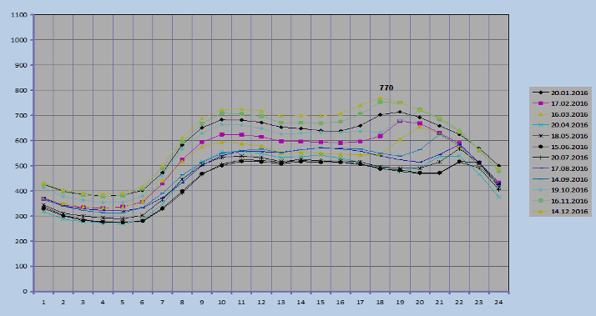
Sursa: Datele operatorului sistemului de transport, ÎS „Moldelectrica”

În conformitate cu Legea nr. 107/2016 cu privire la energia electrică, piaţa angro a energiei electrice poate fi structurată şi în pieţe organizate. Acestea, însă, urmează a fi instituite ulterior, în modul stabilit în Legea nr. 107/2016 cu privire la energia electrică şi în Regulile pieţei energiei electrice.

